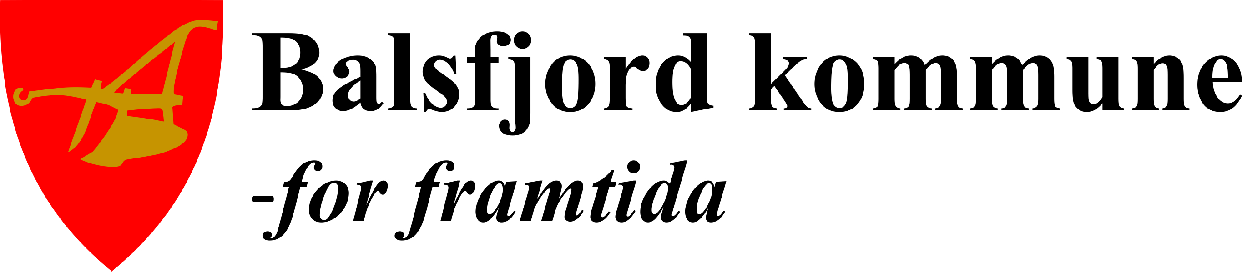
  - Eiendomsskatt 2018

eiendomsskatten fra 2018
Informasjon om eiendomsskatten

I forbindelse med overgangen til ny takseringsperiode gjeldende fra 01.01.2018 vil vi gi litt informasjon om hva eiendomsskatten innebærer.

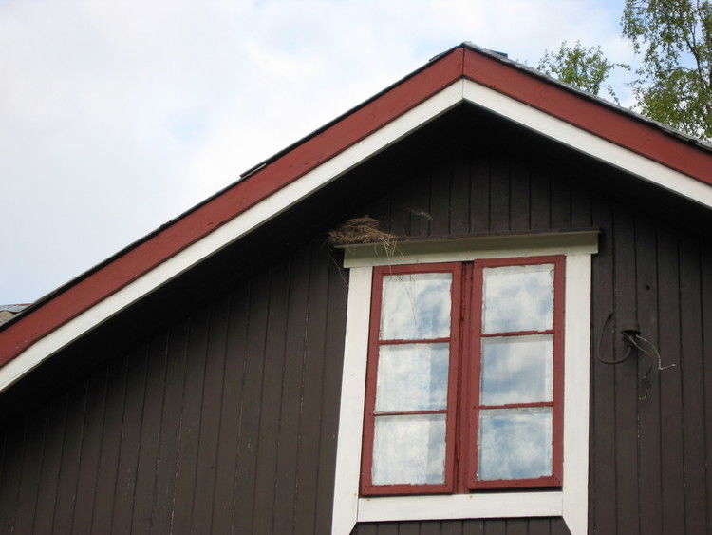

Balsfjord kommune har gjennomført en befaring av alle eiendommene og sakkyndig nemnd har fastsatt ny takst som vil gjelde fra 01.01.2018.
Fastsatt takst vil gjelde for hele takseringsperioden, vanlig vis er dette 10 år.
Vi har i forbindelse med denne takseringen gjort en oppdatering av eiendomsinformasjonen som vi har brukt som grunnlag til nå. Du kan oppleve at bygg som har ikke har vært tatt med i grunnlaget tidligere er med nå. Dette kan skyldes manglene registrering i matrikkelen fra tidligere eller at bygget ikke er meldt inn som byggesak. Selv om det nå er registrert eiendomsskatt på bygget vil det ikke bety at det er godkjent av kommunen.

Fastsetting av eiendomsskatten
Fastsetting av eiendomsskatten skjer på grunnlag av eiendomsskattetaksten. Taksten står normalt 10 år, mens kommunestyret årlig i forbindelse med budsjettmøtet bestemmer skattepromillen og eventuelle bunnfradrag.

Eiendomsskattesatsen for 2017 er 7 promille. Satsen for 2018 bestemmes i desember.

Frist for tilbakemelding
Ser du noe som ikke stemmer på vedlagte skatteseddel vil vi gjerne ha tilbakemelding om dette.
Frist for tilbakemelding settes til 1. oktober 2017

Fastsetting av takst
Grunnlaget for taksten
Taksten er i hovedsak basert på fakta om eiendommen din, hvor ulike bygningstyper og arealer er gitt ulike priser. I tillegg er alle eiendommer besiktiget og det er tatt en skjønnsmessig vurdering av bygningens tilstand, standard og kvalitet.
For næringseiendommer samt verk og bruk gjelder spesielle takseringsregler.
Det er utarbeidet retningslinjer som gjelder for takseringen og disse er tilgjengelig på kommunens hjemmeside.
Eiendommer med flere eiere
Detaljert melding om takst og skatt sendes til én eierrepresentant. Det samme gjelder for eiendomsskatteseddelen. På eiendommer med flere eiere er det viktig at eierrepresentanten orienterer de andre om eiendomsskattetaksten og skatteberegningen.
Gi skriftlig beskjed til kommunen om dere ønsker annen eierrepresentant og regningsmottaker.
Fritak for eiendomsskatt
Kommunestyret kan gi eiendommer og bygninger fritak for eiendomsskatt for 2018 på bakgrunn av eiendomsskattelovens § 7.

Hvordan lese skatteseddelen
Under denne tittellinjen finner du opplysninger om registrert eier og adressen til eiendommen.
Merk at det kun er den som står som eierrepresentant som vises her i de tilfeller det er flere eiere av eiendommen.

Her finner du opplysningene om tomteareal, eiendomstype og dato tomten ble etablert.
Om det er satt strek over tomtearealet betyr det at tomten er over 2 mål og arealet over 2 mål ikke tas med i beregningen av grunnlaget.

Her finner du opplysningene om byggene på eiendommen som tas med i beregningen av eiendomsskatt.
Landbruksbygninger tas ikke med her. Arealene på byggene med eventuelle fratrekk for etasjefaktorer. Arealet som skatten beregnes ut fra er det som står uthevet i kolonnen helt til høyre «Avg.areal».

Her listes opp byggene med arealene og prisen pr kvm samt totalprisen pr bygg. Dette er prisen før eventuelle korreksjoner er lagt til eller trukket fra.

Denne tittellinjen kommer opp dersom det er gjort endringer på eiendom eller byggninger. Alle som har areal på tomt som er over 2 mål vil få en korreksjon som tilsier at de kun skal betale for 2 mål (2000) til en pris à 58 pr kvm. Tittelen på denne korreksjonen er Maks areal, Erstatning – stor tomt.

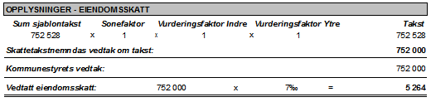
Til slutt kommer summen av tomt og bygninger. Her kommer også fratrekk eller tillegg på vurderingsfaktorene.
«Vurderingsfaktor Indre» går på forhold inne på eiendommen, mens «Vurderingsfaktor Ytre» kun har vært benyttet der det er landbrukseiendom som skal ha fratrekk til faktor 0,8.
Alle som har landbrukseiendom vil se at denne faktoren står som 1. For å få endret til faktor 0,8 og få fratrekk i eiendomsskatten er det fra 2018 krav om konsesjon på eiendommen. Send inn bekreftelse på konsesjon og vi setter ned faktoren til 0,8.

Det er også et felt for «Sonefaktor». Per i dag er det noen få områder som har fratrekk på grunn av skred-/rasfare. NVE har oppdatert områdene i Balsfjord og vi ser på hvilke eiendommer som vil bli plassert i de nye sonene. Dette skal vi ha klart før eiendomsskatten skrives ut innen mars 2018.

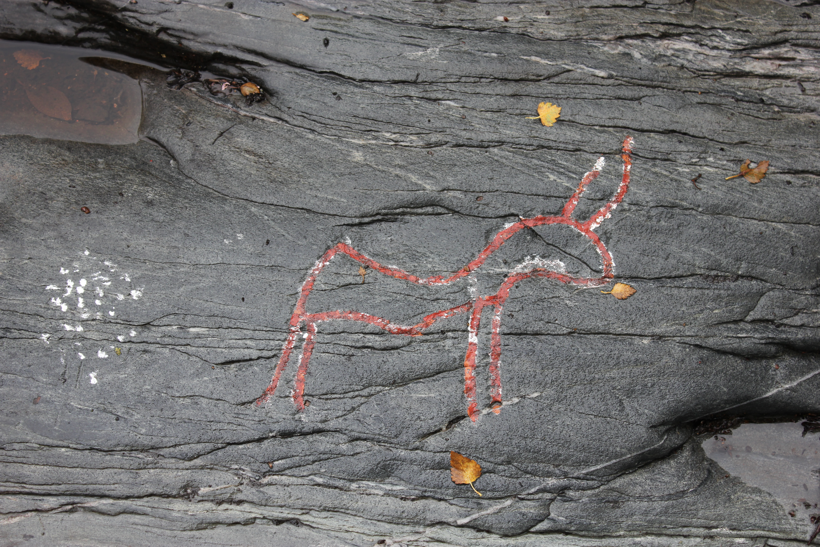
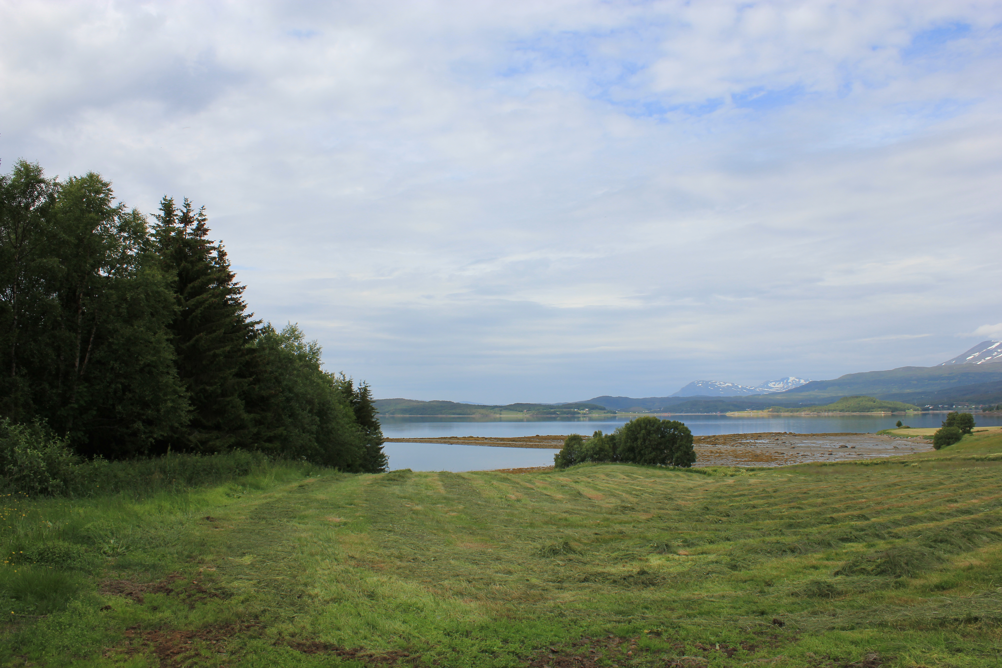

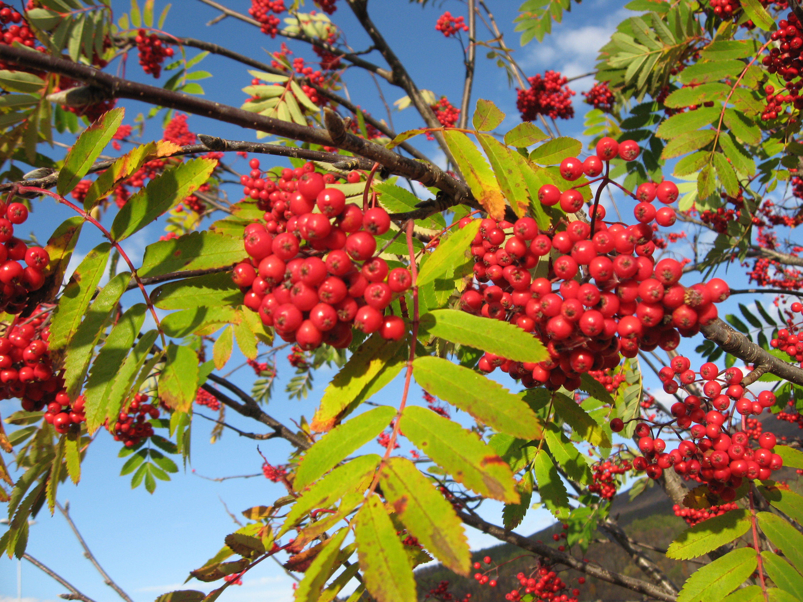

Kontakt oss
Balsfjord kommune
Rådhusgata 11
9050 Storsteinnes
777 22 000
eskatt@balsfjord.kommune.no
www.balsfjord.kommune.no

